25 aprilie 2019
RAPORT ZILNIC

Calificativ:  NEUTRU | Legile puterii | RealitateaTV– 21:00
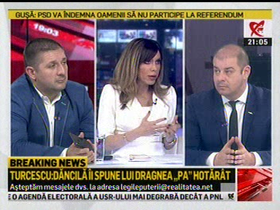 | În cadrul emisiunii „Legile puterii” de pe postul RealitateaTV, s-au discutat următoarele subiecte:  - Moderatoarea emisiunii spune că Viorica Dăncilă a declarat în legătură cu OUG 114 că a recunoscut că s-a făcut o greşeală, dar că au fost şi nişte lucruri bune, iar ce era în neregulă la OUG 114 a fost modificat.  - Viorica Dăncilă a mai declarat că esenţial este să nu mai facă aşa ceva pentru că pot pierde din credibilitate, iar anul 2019 este anul investiţiilor şi nu trebuie să creeze probleme cu investitorii.  - Moderatoarea mai spune că Dragnea a declarat că OUG 114 a lovit în cei care se joacă cu preţurile în România, în special pe energie. Acesta mai spune că acum preţurile la energie electrică şi gaze nu vor mai creşte şi sunt şanse serioase ca pe sfârşitul anului să scadă.

